CÔ GIÁO: Ngô Thúy Loan- người truyền cảm hứng cho nhiều thế hệ học sinh

John Quincy Adams – Một nhà chính khách, nhà ngoại giao, Tổng thống thứ 6 của Hoa Kỳ đã từng nói: “If your actions inspire others to dream more, learn more, do more and become more, you are a leader.”(Nếu những hành động của bạn truyền cảm hứng cho những người khác ước mơ nhiều hơn, học hỏi nhiều hơn, làm nhiều việc hơn và trở nên tốt đẹp hơn, bạn là một người lãnh đạo). Trong vô vàn những việc làm tốt, thì có một việc làm chẳng mấy dễ dàng nhưng lại đem đến giá trị vô cùng lớn lao cho mỗi con người, giúp từng cá nhân đón nhận có thể tìm lại được chính mình, thành
công và hạnh phúc. Đó chính là việc “truyền cảm hứng”.
Không phải là một doanh nhân, đem đến cho giới trẻ động lực dựa trên nền tảng kinh tế có được. Không phải một nghệ sĩ, đem đến cho giới trẻ sự khao khát tỏa sáng với hàng ngàn người yêu thương. Không phải là kỹ sư xây nên những công trình ngút trời,... Có một nghề thầm lặng như thế, nhưng lại truyền lửa cho hàng trăm, hàng ngàn lớp măng non động lực học tập, nỗ lực vượt lên chính mình, chiếm lĩnh và làm chủ tri thức.
“Người thầy, vẫn lặng lẽ đi về sớm khuya
Từng ngày, giọt mồ hôi rơi nhòe trang giấy”
(Trích “Người thầy”- Nguyễn Nhất Huy)
Đó chính là nghề giáo....
Hưởng ứng phong trào thi đua viết về tấm gương “Người tốt việc tốt” gắn liền với việc “Học tập và làm theo tấm gương đạo đức Hồ Chí Minh”. Tôi xin được chia sẻ về một tấm gương “truyền lửa” tiêu biểu trong nhà trường với sự nỗ lực phấn đấu không mệt mỏi, lòng nhiệt tình và tâm huyết với từng thế hệ học trò- cô giáo Ngô Thúy Loan (Giáo viên Ngữ Văn- Tổ trưởng tổ Xã hội- Trường THCS Việt Hưng).

Cô giáo Ngô Thúy Loan vốn sinh ra trong một gia đình có truyền thống giáo dục. Có lẽ điều đó đã gieo vào lòng cô lòng yêu nghề, mến trẻ. Quá trình học tập tại trường sư phạm đã tiếp thêm cho cô gái trẻ Ngô Thúy Loan những kiến thức, kĩ năng cần thiết để trở thành một giáo viên trẻ trung, dịu dàng vui tính, lại rất năng động sáng tạo trong công việc.

Là Trưởng Tổ Xã hội giáo viên cô Loan luôn tích cực trau dồi kiến thức và đổi mới phương pháp giảng dạy để các giờ học Văn không còn nhàm chán như trong tưởng tượng của mỗi bạn học sinh.Cô luôn đi đầu trong việc áp dụng các phương pháp giảng dạy mới vào các tiết học, lồng ghép kiến thức lịch sử, địa lý, GDCD một cách chặt chẽ vào từng bài giảng, giúp cho học sinh như được hòa mình vào một thế giới tri thức thu nhỏ nhưng khối lượng kiến thức lại vô cùng rộng lớn qua lời giảng dịu dàng của cô Loan.

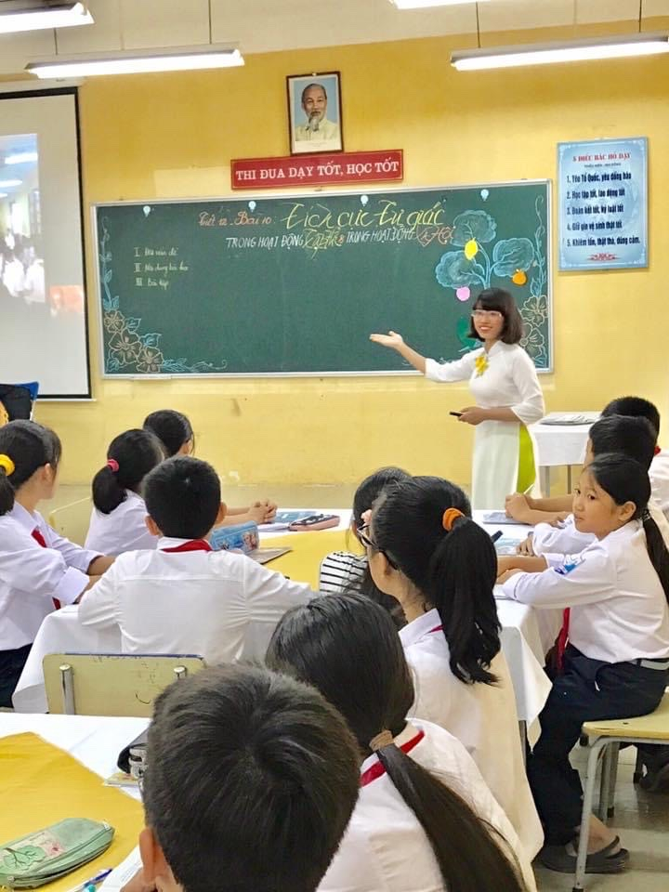

Nếu là học trò của cô Loan chắc chắn sẽ không thể nào quên được những cung bậc cảm xúc qua từng giờ học Văn: sự nghẹn ngào nơi “Chuyện người con gái Nam Xương”; niềm tự hào nơi “Bài thơ về tiểu đội xe không kính”, “Đồng chí”; hay thổn thức cùng “Chiếc lược ngà”,... Sống cùng Văn học, với tình yêu vô bờ dành cho bộ môn Ngữ Văn và tình yêu dành cho từng thế hệ học sinh, ở cô luôn tràn đầy cảm xúc văn chương. Chính vì vậy, tính “nhân học” trong mỗi tiết dạy Văn của cô như được khơi dậy tối đa. Giúp học sinh có được những liên hệ sâu sắc nhất tới chính cuộc sống của mình, tìm được hướng đi đúng đắn và trở thành những công dân yêu nước, có ích cho xã hội .
Trong suốt 2 năm học qua, dịch bệnh Covid khiến cho công việc giảng dạy trở nên khó khăn hơn rất nhiều, nhưng cô giáo Ngô Thúy Loan vẫn cố gắng thay đổi cách thức, phương pháp dạy và học. Tổ chức các lớp học Online hiệu quả, bổ sung kiến thức kịp thời cho học sinh cuối cấp. Vậy nên, dù khó khăn nhưng thành tích thi vào
10 của các lớp cô dạy vẫn nằm trong TOP đầu của trường THCS Việt Hưng.
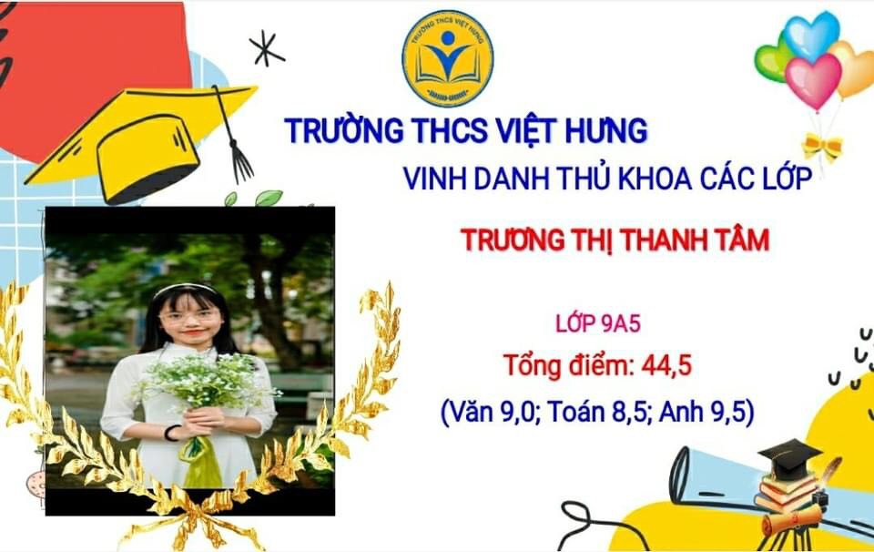

Hào quang tỏa ra từ sự cống hiến miệt mài...
Nhờ sự cống hiến miệt mài, lòng tâm huyết với nghề cùng 12 năm kinh nghiệm giảng dạy, cô giáo Ngô Thúy Loan đã đạt được những thành tựu đáng nể:
- Đạt danh hiệu Chiến sĩ thi đua cấp cơ sở nhiều năm học liền
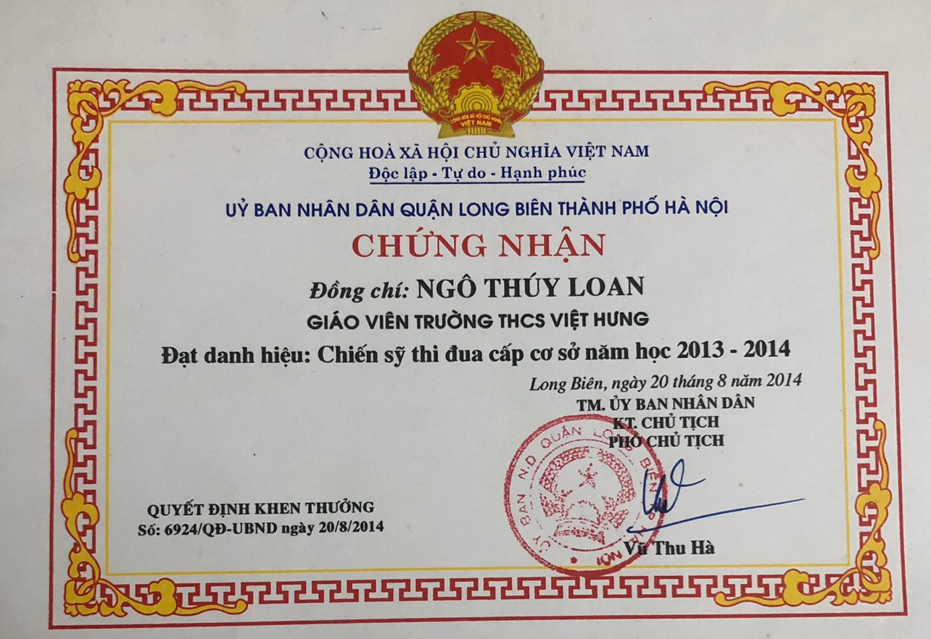
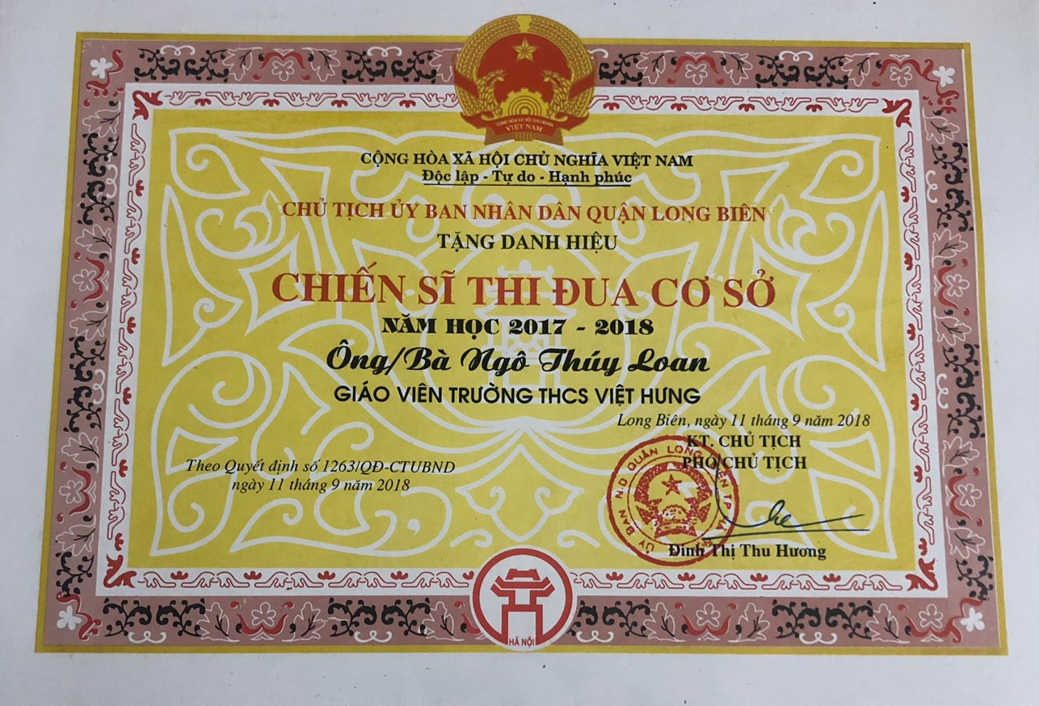
Bằng lòng yêu nghề và nghị lực phi thường, cô giáo Ngô Thúy Loan đã có được sự tin yêu từ đồng nghiệp, các thế hệ học sinh và phụ huynh.
Thành tích của cô chính là động lực thôi thúc mạnh mẽ cho từng thế hệ đồng nghiệp và học trò. Truyền đi thông điệp tích cực:“Có công mài sắt, Có ngày nên kim”
Và đã có vô vàn những “Chiếc kim” sáng bóng, đã được gọt giũa thành hình, dệt nên “gấm hoa” cho đời. Có lẽ, đây chính là niềm tự hào lớn lao nhất của cô Loan cũng như bất kỳ người giáo viên nào,...
Không chỉ là một người thầy, người cô mà cô giáo Ngô Thúy Loan còn như một người mẹ, quan tâm, chăm sóc cho từng học trò, giúp cho các con cảm nhận được tình yêu thương, sự ân cần từ cô và lấy đó làm động lực để cố gắng học tập thật tốt. Cái tên “Mẹ Loan” đã không còn quá xa lạ với những cô cậu học trò trường THCS Việt Hưng.
Các con trìu mến gọi cô một tiếng “Mẹ”, nhiêu đó thôi cũng đủ thấy được sự trân trọng, yêu quý của học trò dành cho cô.
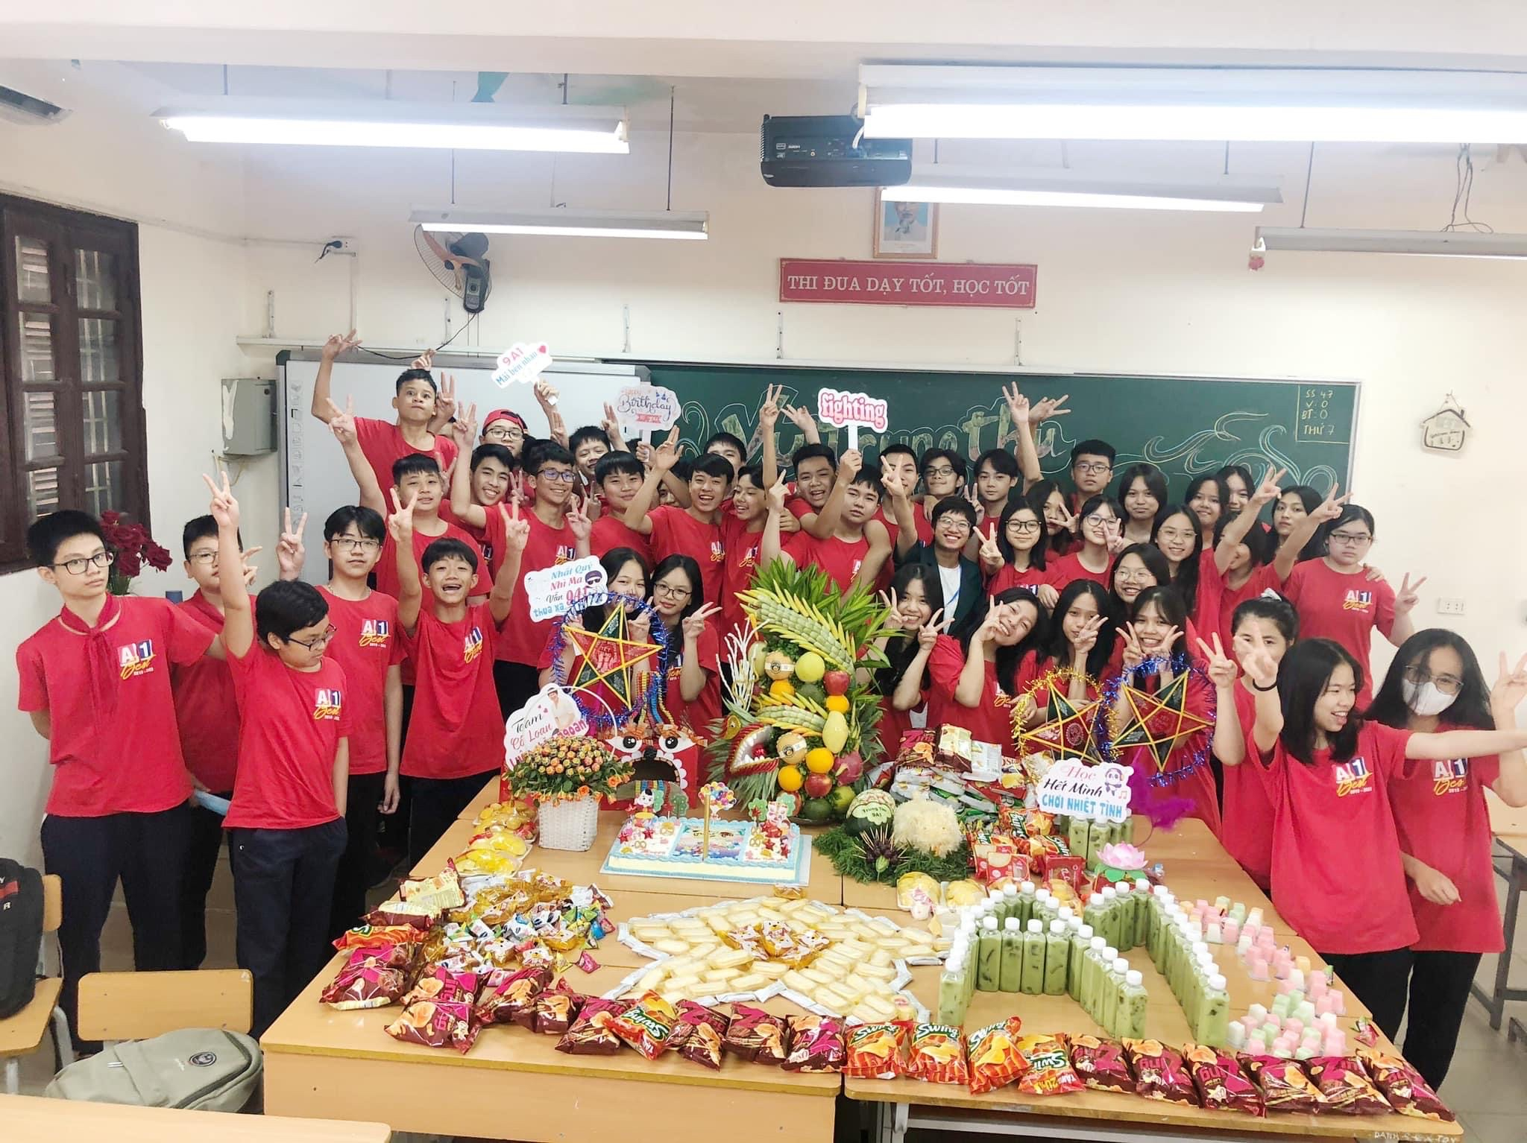

Khi được trò chuyện với những bạn học trò của cô Loan, tôi thực sự cảm nhận được nguồn năng lượng mạnh mẽ với nghề của cô. Nhìn ánh mắt long lanh của các cô cậu học sinh khi kể về “Mẹ Loan” của mình mới thấm được niềm hạnh phúc của nghề.
“Em cảm thấy vô cùng hạnh phúc và may mắn vì trong suốt 4 năm học vừa qua, em được cô Ngô Thúy Loan dìu dắt và giúp đỡ. Dường như chưa bao giờ, khoảng cách giữa một giáo viên và một học sinh lại trở nên gần gũi như thế. Em được trưởng thành trong vòng tay đầy ấm áp của cô. Cô thường hay kể chuyện để những tiết học Văn thêm phần thú vị. Qua đó, em thấy được tình yêu và sự nhiệt huyết của cô với nghề.
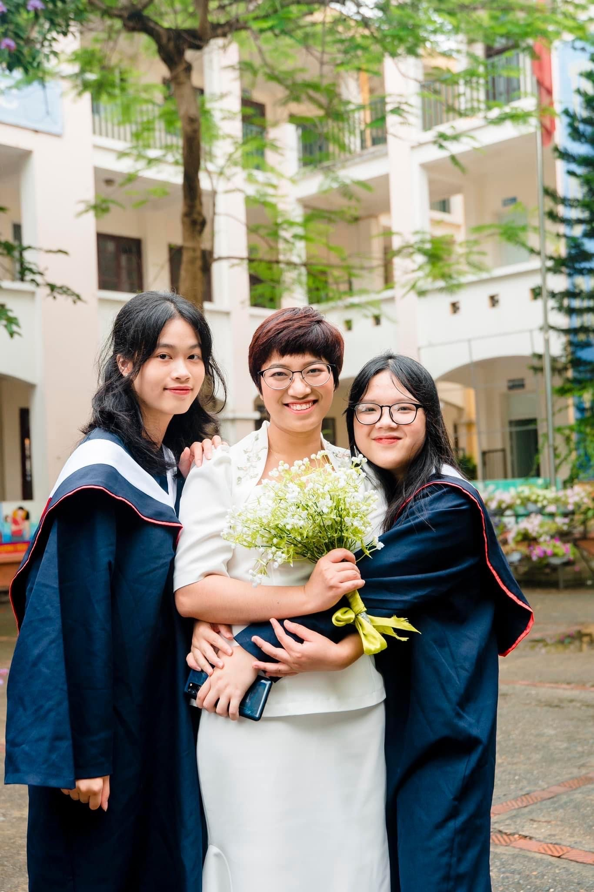

Giữa muôn vàn khó khăn và thử thách với nghề, tôi cảm thấy vô cùng hạnh phúc, biết ơn khi có một người đồng nghiệp như cô giáo Ngô Thúy Loan. Chúng tôi như được tiếp thêm “lửa” với nghề. “Cháy” nhiều hơn, học cách hi sinh và cống hiến nhiều hơn cho nghề. Chúng tôi không còn chùn bước mỗi khi gặp khó khăn trong công việc hay cuộc sống, học cách nỗ lực hơn và âm thầm cống hiến. Tôi hy vọng rằng, sẽ có nhiều thật nhiều hơn nữa những người giáo viên tâm huyết với nghề như cô giáo Ngô Thúy Loan để nền giáo dục nước nhà ngày một phát triển.

